

Направления и темы
Изменение условий для предпринимательской деятельности

5 августа 2004 г.

Региональные кластеры Японии (1) : Долина Саппоро
В разных частях Японии стартуют региональные проекты экономического развития, в ходе которых происходит создание региональных кластеров. Региональные кластеры представляют собой сосредоточение коммерческих предприятий, научных и других учреждений, тесно связанных с определенным регионом. Синергизм региональных кластеров достигается благодаря конкуренции и кооперации. Мы хотим представить четыре наиболее ярких на сегодняшний день региональных кластера Японии. В выпуске этого месяца мы обратим свой взгляд на Саппоро, крупнейший город острова Хоккайдо, расположенного на севере Японии.
Город Саппоро активно ищет пути привлечения иностранных фирм и пропагандирует организацию обменов с зарубежными городами при опоре на сосредоточенные в Саппоро многочисленные фирмы по разработке технологий встроенного программного обеспечения и проводимую городом политику содействия развитию имеющихся в нем отраслей промышленности.
Родоначальники кластера - исследовательская группа университета
Образование и развитие Долины Саппоро началось еще в семидесятых. В 1976 году доцент Университета Хоккайдо Йосинао Аоки организовал "Группу микрокомпьютерных исследований Хоккайдо". Многие студенты Университета Хоккайдо, входившие в Группу, впоследствии организовали коммерческие компании, что и привело к созданию регионального кластера, именуемого сегодня Долина Саппоро. Студенты основали компании B.U.G., Hudson, и dB Soft, из которых образовалось множество других фирм (см. рис. 1). Три указанные фирмы явились родоначальниками и своего рода «инкубаторами» для создания новых компаний.
Рисунок 1: Разветвленное генеалогическое древо фирм в Долине Саппоро
Щелкните здесь для увеличения (59,3 кб)
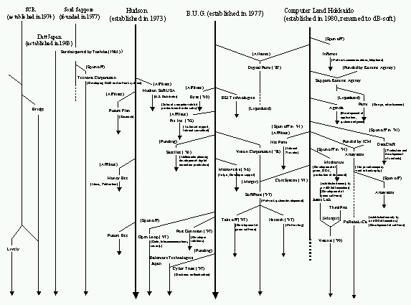
(образована в 1974 г.)
(образована в 1977 г.)
(образована в 1973 г.)
(образована в 1977 г.)
(образована в 1980 г., позже переименована в dB-Soft)
(образована в 1983 г.)
Поглощение Sord компанией Toshiba (1983 г.)
(Объединение)
(Отделение)
(Отделение)
(Объединение)
(Объединение)
(Объединение)
(Объединение)
(Объедин.)
(Объедин.)
[Разработка САПР и сетевых систем]
[Дистрибьютер
в США]
[Продажа комп. прин., сбыт по письмам-заказам]
(Ликвидация)
(Ликвидация)
[Сети передачи данных, телефония]
(Финансировано фирмой Komine Agency)
[Дизайн, реклама]
[Разработка прикладных систем и игр]
[Научные разработ.]
[Техн. поддержка, интернет-консульт.]
(Отделение в 1991 г.)
(Отделение в 1991 г.)
(Отделение в 1991 г.)
(Финансирование)
[Проектир. и разраб. мультимедийной продукции и средств цифр. анимации]
[Интернет-провайдер]
[Разработка и производство контента]
[Разработка игр, комплектование, документация]
[Банкротство материнской компании]
(Отделение)
(Отделение)
[Музык. звукозаписи, полиграф. продукция]
Поддержка разработчика в Токио
(Слияние)
[Разработка сетевых систем]
(образована участн. бывш. dB-Soft)
[Разработка игрового ПО]
[Коды, телекоммун., защита информации]
[Взаимодейст. с разработч.]
(Финансирование)
[Разработка игрового ПО]
[Формирован. сетей]
(Слияние)
(образована участн. бывшего dB-Soft)
[Разработка игрового ПО]
[Электронная аутентификация]
Источник: Редакционный комитет информации по истории промышленности Хоккайдо (электронные системы данных), Саппоро Вэлли Но Тандзё (Зарождение Долины Саппоро), 1999 г.

Сегодня предприятия Саппоро, работающие в сфере информационных технологий, являются основными разработчиками встроенного программного обеспечения, используемого в сотовых телефонах, устройствах мобильной связи и устройствах хранения и обработки информации. В любое время суток не менее 800 инженеров трудятся здесь над созданием встроенного ПО для сотовых телефонов. Эти фирмы являются лидерами в области разработки встроенного программного обеспечения для прототипов i-mode компании NTT DoCoMo, технологий защиты содержания для сотовых телефонов третьего поколения FOMA, микропрограммного обеспечения для базовых станций сотовой связи, а также программного обеспечения для контроля аппаратного обеспечения сотовой связи.
Проекты развития регионального кластера
В конце девяностых годов, в период спада японской экономики, город Саппоро также испытывал серьезный экономический кризис. Однако несмотря на это существующая в городе индустрия программного обеспечения продолжала демонстрировать устойчивый рост (см. рис. 2).
Рисунок 2 : Объемы продаж индустрии информационных технологий Хоккайдо по отраслям
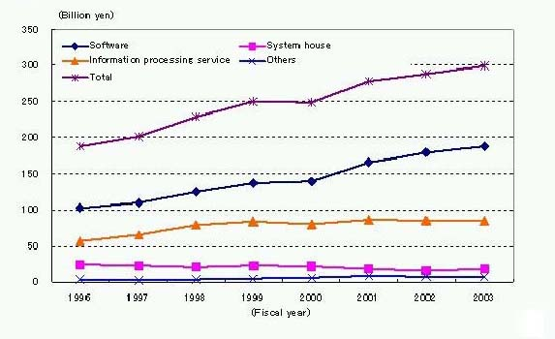
(млрд. йен)
Прогр. обеспечение
Данные о службе обработки
Итого
Системотехническая фирма
Прочие
(Финансовый год)
Источник: Бюро экономики, торговли и промышленности Хоккайдо, 2003 г., Отчет о развитии индустрии информационных технологий Хоккайдо.
Примечание: Цифры отражают суммарные продажи согласно отчетам, представленным фирмами региона. Цифры за 2003 финансовый год - плановые показатели соответствующих фирм.

Бюро экономики, торговли и промышленности г. Хоккайдо разработало "Проект создания сверхкластера Хоккайдо", ставший частью "Плана развития промышленных кластеров", реализуемого Министерством экономики, торговли и промышленности Японии с 2001 года. Основная ставка делается на информационные технологии и биотехнологии Хоккайдо, при этом предусматривается оказание содействия развитию сотрудничества как промышленных компаний, научных учреждений и государственных организаций, так и межкорпоративного сотрудничества, развитию коммерческих технологий благодаря сложившимся в регионе благоприятным условиям, а также подготовку инкубационных предприятий. Проект II, разработанный в мае 2004 года, предполагает создание к концу 2006 финансового года 12 принадлежащих государству фирм, работающих в области информационных технологий, а также увеличение совокупного дохода индустрии информационных технологий Хоккайдо до 400 миллиардов иен (около 3,6 миллионов долларов США).
В 2002 году Министерство образования, культуры, спорта, науки и техники начало реализацию "Проекта развития интеллектуальных кластеров", цель которого - создание кластеров научных учреждений и коммерческих компаний, способных составить конкуренцию на международной арене. В рамках данного проекта Хоккайдо начал осуществление "Программы информационных технологий Карроццерия", внимание которой сконцентрировано на индустрии информационных технологий Хоккайдо. Несмотря на то, что Хоккайдо не является традиционной производственной базой Японии, программа нацелена на создание на Хоккайдо производства, связанного с информационными технологиями, путем развития быстро растущего производства высококачественных прототипов (прототипов чего? Обычно слово «прототип» используется в сочетании, н-р прототип двигателя, самолета, человека и т.д.) (быстрого создания прототипов), опирающегося на большой опыт Саппоро в области создания встроенного программного обеспечения.
Параллельно с реализацией государственных программ лидеры отраслей промышленности организовали "Sapporo BizCafe" (желательно указать, что это: программа, встречи, сайт, кафе) (с общением на японском языке), деятельность которого направлена на укрепление связей и сотрудничества фирм Долины Саппоро. Фирмы осуществляют обмен информацией, проводя совместные семинары и другие мероприятия. "BizCafe" способствует повышению эффективности корпоративного кластера Саппоро.
Развитие новых отраслей, использующих ИТ
Город Саппоро содействует развитию отраслей, связанных с информационными технологиями. В 2001 году был создан Городской центр цифровых разработок Саппоро (широко известный как Центр перекрестных разработок), деятельность которого направлена на оказание содействия разработчикам ИТ, создателям веб-сайтов и другим специалистам по организации новых компаний в области информационных технологий. Центр предоставляет недорогие помещения для офисов, проводит семинары и тренинги, а консультанты по вопросам коммерческой деятельности координируют взаимодействие между разработчиками. Кроме того, Центр поддерживает связи с известными зарубежными разработчиками. В 2003 году в результате проведенного семинара была налажена связь с лондонской группой разработчиков "Tomato", использующей такие мультимедиа как графику, фильмы и музыку. Сегодня японские разработчики, имеющие офисы в Центре, имеют возможность получать информацию и обмениваться данными с группой Tomato.
В целях воспитания местных специалистов в области разработки содержания, принято решение о слиянии Школы искусств Саппоро, имеющей факультет промышленного конструирования, и Медицинской школы Саппоро, в результате которого будет образован Университет Саппоро. С весны 2006 года Университет начнет обучение студентов по четырехгодичным программам, при этом на факультете конструирования будут готовить дизайнеров в области информации.(наверное лучше указать «в области информационных технологий)
Укрепление международных связей и сотрудничества
Городской совет и Торгово-промышленная палата г. Саппоро вышли с совместным предложением по привлечению в Саппоро зарубежных фирм. Предложение направлено на повышение конкурентоспособности отраслей, занимающихся проблемами содержания, за счет мощного корпоративного кластера информационных технологий Долины Саппоро. В июне 2004 года Министерство экономики, торговли и промышленности отобрало это предложение для одного из перспективных проектов Министерства по привлечению прямых иностранных инвестиций. Город планирует пригласить южнокорейские и британские фирмы, занимающиеся разработкой содержания и встроенного программного обеспечения, в целях усиления существующей в Долине Саппоро группы предприятий, занимающихся разработками содержания в области цифрового кино и музыки.
Бюро экономики, торговли и промышленности Хоккайдо считает привлечение иностранных компаний одним из главных шагов на пути реализации Второго проекта создания сверхкластера Хоккайдо, начавшейся в мае 2004 года. В связи с этим в рамках проекта осуществляется всесторонняя поддержка связей и сотрудничества со странами Северо-Восточной Азии, а также программы e-Silk Road Program, благодаря которой Саппоро связан с другими центрами информационных технологий Азии. Программа направлена на развитие сотрудничества, обмен специалистами и технологиями, а также совместное вложение капитала в целях создания совершенно новых, «городов будущего» по моделям ИТ. Помимо Саппоро в программе участвуют такие города, как Сеул и Дэджон (Северная Корея), Шеньян, Гонконг, Шэньчжэнь и Шанхай (Китай), Ксинчу (Тайвань), Сингапур, Бангалор (Индия).
Благодаря усилиям государства сегодня в Долине Саппоро в ходе реализации проектов международного обмена организовывается большое количество новых фирм. В целях дальнейшего развития кластера разрабатываются и реализуются программы по привлечению иностранных фирм в Долину Саппоро и укреплению международного сотрудничества.
(автор – Куния Асамото)
Население (на октябрь 2000 г.) | 1 822 368  (Мужчин: 868 883, женщин: 953 485)
Валовой внутренний продукт города  (в текущих ценах, за 2000 финансовый год) | 6 979 559 миллионов иен
Количество организаций и сотрудников по отраслям (2001 г.)
Отрасль | Организация | Кол-во сотрудников
Итого | 77 605 | 860 508
Сельское, лесное и рыбное хозяйство | 54 | 682
Горнодобывающая промышленность | 28 | 435
Строительство | 6 765 | 81 262
Обрабатывающая промышленность | 3 041 | 48 559
Электро-, газо-, тепло- и водоснабжение | 68 | 4 673
Транспорт и связь | 2 298 | 60 593
Оптовая и розничная торговля, предприятия общественного питания | 32 506 | 293 449
Финансы и страхование | 1 583 | 31 586
Недвижимость | 8 468 | 23 521
Услуги | 22 506 | 283 540
Государственные организации, не входящие в вышеперечисленные отраслевые группы | 288 | 32 208
Источник: Город Саппоро
Сентябрьский выпуск посвящен Хамамацу
Октябрьский выпуск посвящен Кобе
Ноябрьский выпуск посвящен Китакюсю
Полный текст отчета (формат PDF 60 стр. 836 кб)

Copyright (C) 1995-2005 JETRO. Все права защищены.

